Тема недели: «КОСМОС»
на период с 06.04. по 17.04.2020 года
Цель:
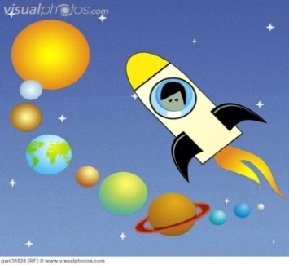
1) Познакомить детей с праздником «Днем космонавтики»
2) Формировать представление детей о космосе, космонавтах..
3) Воспитывать познавательный интерес к космическому пространству.

Уважаемые родители проведите время с пользой.
1. Объясните ребенку, почему празднуют День космонавтики, что это за праздник.
Материал для рассказа может быть следующим.
12 апреля в нашей стране отмечается День космонавтики. В этот день в 1961 году нашу планету потрясла неожиданная весть: "Человек в космосе!" Мгновенная мечта людей о полете в космос сбылась. Солнечным апрельским утром мощная ракета вывела на орбиту космический корабль "Восток" с первым космонавтом Земли, нашим соотечественником Ю. А. Гагариным на борту. Полет вокруг Земли длился 108 минут. Так началось время космических ракет, спутников, луноходов, международных космических экипажей. Люди всегда мечтали узнать о космосе как можно больше, ведь мир звезд огромный и таинственный. В нем много неизвестного и загадочного.
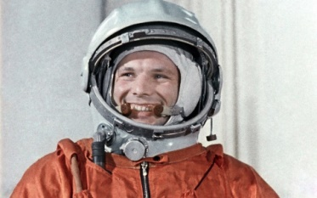
2. Рассматривание репродукции картины А.А. Леонова: "Выход человека в открытый космос". (Составление описательного рассказа)
3. Рассказать ребенку о первом космонавте - Юрии Гагарине.

4. Просмотреть познавательные мультфильмы по теме "Профессор Почемучкин "О космосе"; "Почемучка. Уникальная планета Земля" и "Почемучка. Как Солнце влияет на Землю"
5. Словарная работа.
Объяснить ребенку значение слов: взлет, посадка, старт, приземление, скафандр, шлем, созвездие, луноход, космонавт, спутник, невесомость.
6. Подберите однокоренные слова к слову "космос"
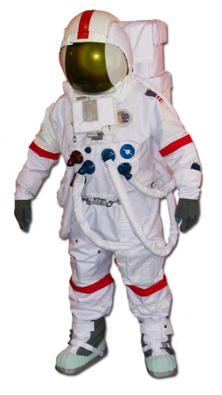
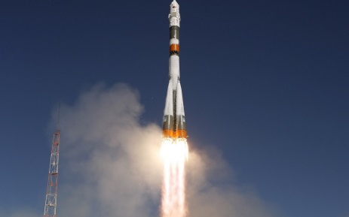
7. Упражнение "Посчитай" на согласование числительных с существительным.
1 космонавт, 2 космонавта, 3…, 4…, 5...
1 ракета, 2 ракеты, 3..., 4..., 5...
1 космический корабль, 2..., 3..., 4..., 5...
1 скафандр, 2..., 3..., 4..., 5...
8. Упражнение "Один - много" на употребление мн. числа существительных в род.падеже.
Один космонавт - много космонавтов.
Одна ракета - много ракет.
И так далее.
9. Составить предложение из слов.
Космонавт, в, летать, космос.
Ракета, космос, лететь, в.
Луна, земля, меньше.
Луна, вращаться, земля, вокруг.

10.Прочитать сказку Н. Носова «Незнайка на Луне»

11. Определять, что лишнее и почему.
Солнце, луна, лампа.
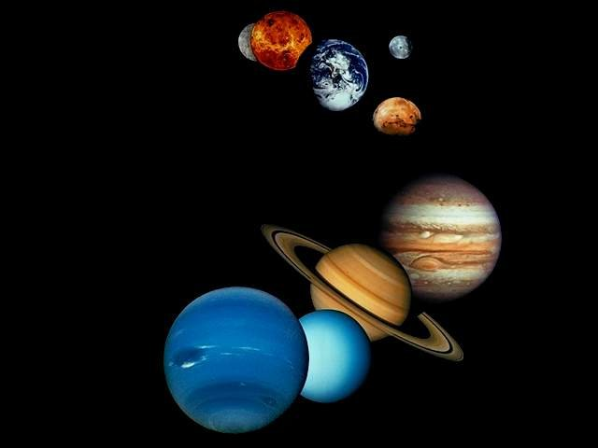
Звезда, планета, ракета.
12. Сделать аппликацию «Космос»

13. Подбирать признаки.
Космонавт – смелый, сильный, здоровый, умный…
Звезда – маленькая, яркая, желтая, красивая…
Солнце - …
Космос - …

14. Выучить стихотворение.
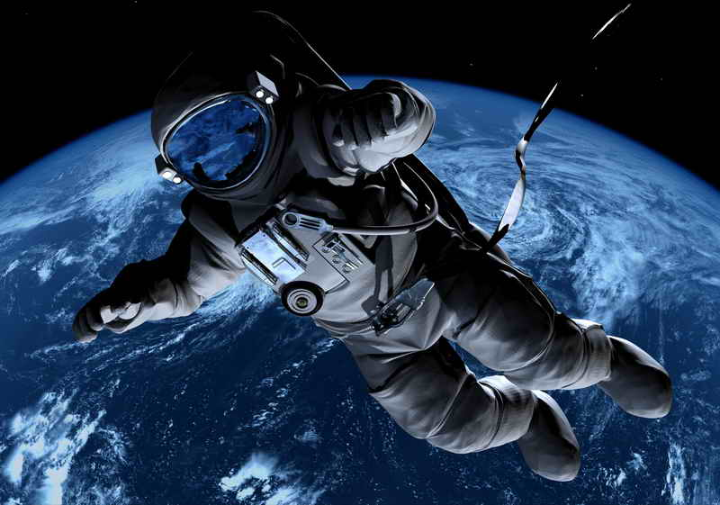
Мы лети к другим планетам!
Объявляем всем об этом!
Весь игрушечный народ
C нами просится в полет.
Жмется Заинька к ракете:
- Полечу я с вами, дети,
На любую из планет,
Где волков зубастых нет.
Мышки-крошки засмеялись:
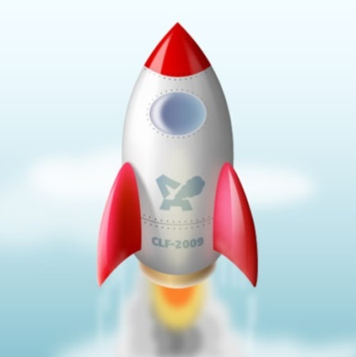
- Мы летали, не боялись,
Высота-красота,
Ни единого кота!
Даже плюшевый медведь
Хочет к звездам полететь.
И с Большой медведицей
В синем небе встретиться.
(Г. Бойко)

15. Лепка "Ракета"

16. Подбирать признаки.
Космонавт – смелый, сильный, здоровый, умный…
Звезда – маленькая, яркая, желтая, красивая…
Солнце - …
Космос - …

17. Игра-фантазия «Что увидел космонавт из ракеты» (составить рассказ)
18. Нарисовать рисунок на эту тему.

